Projekt python semestr II

1. Opis projektu

Projekt to prosta biblioteka książek, która służy do gromadzenia informacji o książkach takich jak: tytuł, autor, wydawca. Oczekuje się od niego możliwości wyszukiwania książek bo jednej z informacji którą posiada, oraz sortowanie własne – ręczna zmiana kolejności książek w pozycji domyślnej. Aby uruchomić projekt, należy otworzyć folder jako projekt python, a następnie uruchomić plik main.py. W projekcie zostały użyte takie biblioteki jak: customtkinter – szata graficzna, json – plik w którym są gromadzone informacje na temat książek, oraz pytest – implementacja testu.

1. Analiza wymagań

Dodawanie książek – użytkownik powinien mieć możliwość utworzenia nowego obiektu o nazwie książka któremu program nada unikatowe ID oraz dodanie go do bazy danych. Okno dodawania książki powinno zawierać input dla tytułu, autora oraz wydawnictwa

Edycja książek – użytkownik powinien mieć możliwość prostego usunięcia obiektu z bazy danych

Wyszukiwanie książek – użytkownik powinien mieć możliwość wyszukania książek za pomocą tytułu, autora lub wydawnictwa, wpisując je w pole wyszukiwania nad listą książek. Program powinien pokazywać na liście wszystkie obiekty spełniające wymagania wyszukiwania

Lista książek – program powinien wyświetlać obiekty (książki) na liście obiektów, zależnie od wyszukiwanej frazy. W przypadku kiedy pole do wyszukiwania pozostaje puste, program powinien pokazywać wszystkie książki.

Zmiana pozycji książek na liście – użytkownik powinien mieć możliwość zmiany pozycji (indexu) książki na liście za pomocą przycisków.

Wydajność – program powinien zapisywać książki po ich utworzeniu w przeciągu 1 sekundy

Użyteczność – interfejs użytkownika powinien być prosty, czytelny oraz miły dla oka

Niezawodność – program powinien zapisywać do pliku json wszystkie wprowadzone obiekty wraz z ich wartościami (informacjami o nich), do momentu usunięcia ich przez użytkownika

1. Implementacja

Program używa biblioteki customtkinter w celu zapewnienia podstawowych funkcji aplikacji oraz json i biblioteka standardowa os w celu gromadzenia danych i ich zapisu na urządzeniu w przejrzysty nawet dla użytkownika sposób. Do implementacji testu jednostkowego została użyta biblioteka pytest, zostały również utworzone specjalne moduły testowe w celu sprawdzenia funkcjonalności programu. Kod został podzielony na moduły AddBookMod.py, AppMod.py, EditBookMod.py, BookMod.py, oraz plik główny main.py. Do tego dochodzą moduły testowe test_AddBookMod.py i test_EditBookMod.py. Program wykorzystuje listę do gromadzenia książek i ich danych oraz frame który pokazuje obiekty na liście użytkownikowi. Działania użytkownika w przypadku powodzenia zostają potwierdzone poprzez odpowiednią informację w terminalu.

1. Testowanie

Moduły implementujące test potwierdzają brak problemu z funkcjonalnością kodu. Każdy wynik przeprowadzonego testu był pozytywny.

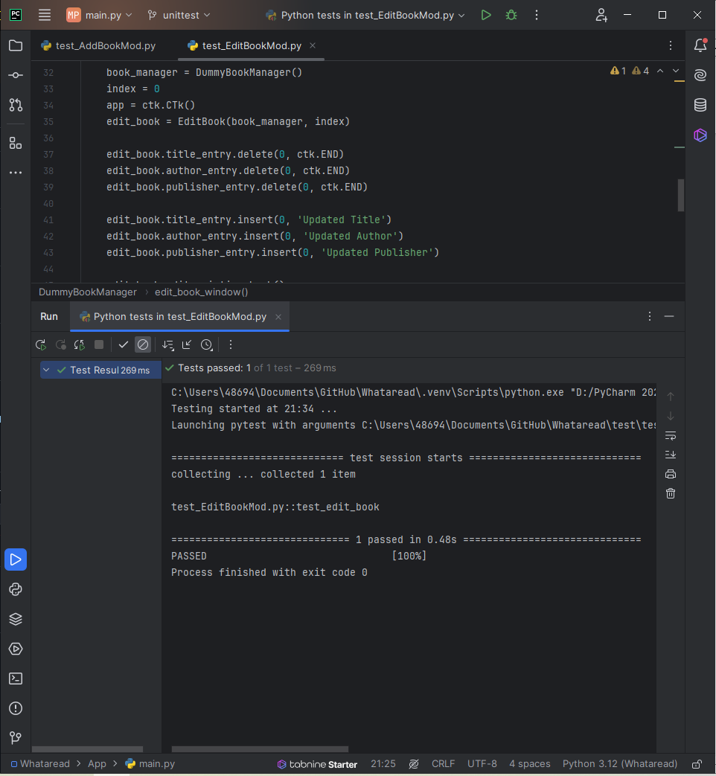

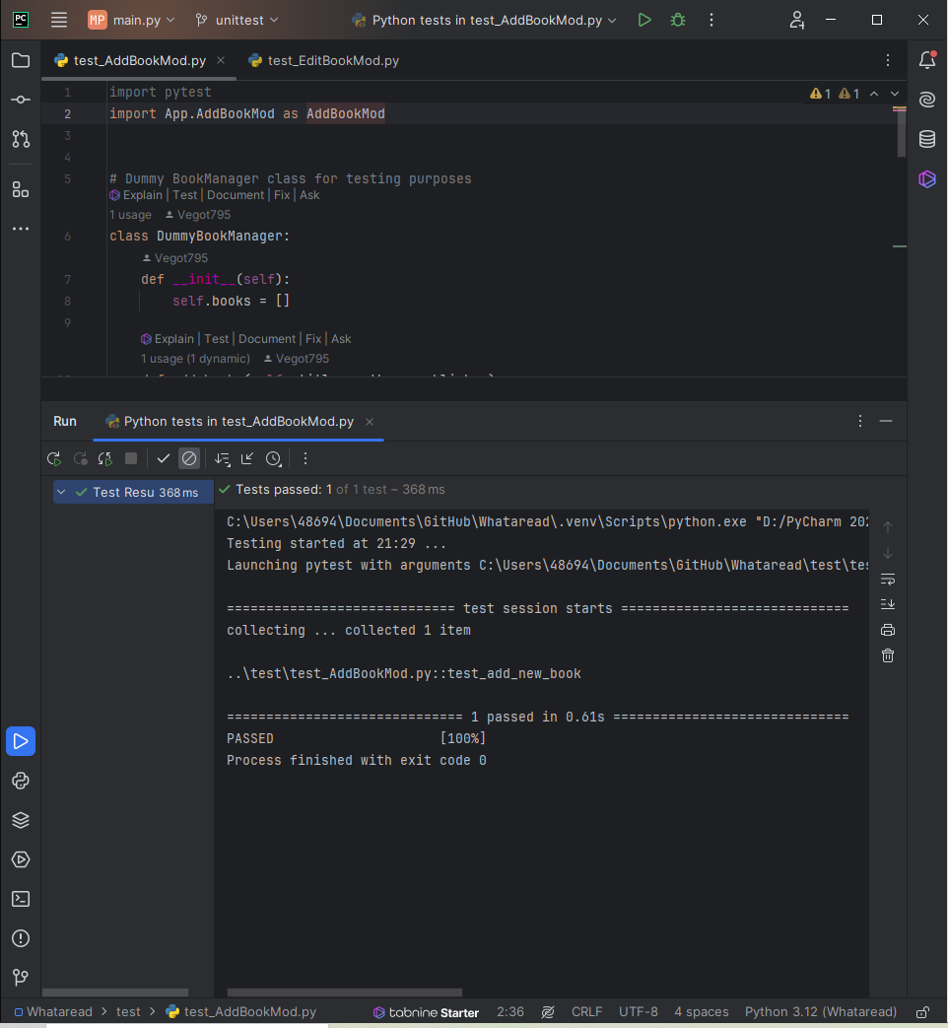

1. Wnioski i możliwe usprawnienia projektu

Projekt działa bez zarzutu i ma wysoki potencjał na rozwój. Możliwą opcją usprawnień jest dodanie daty dodania obiektu do listy oraz eksportowanie baz danych. Wartą przemyślenia możliwością jest również wprowadzenie wielu możliwości kolorystyki do wyboru dla użytkownika.